Состояние атмосферного воздуха

По данным непрерывных измерений на автоматических станциях, установленных в Минске, 1 ноября и в первой половине дня 2 ноября уровень загрязнения воздуха серы диоксидом, углерода диоксидом, азота оксидами и бензолом был существенно ниже нормативов качества.
Суточный ход концентраций загрязняющих веществ в районе
ул. Героев 120 Дивизии 1-2 ноября 2018 года
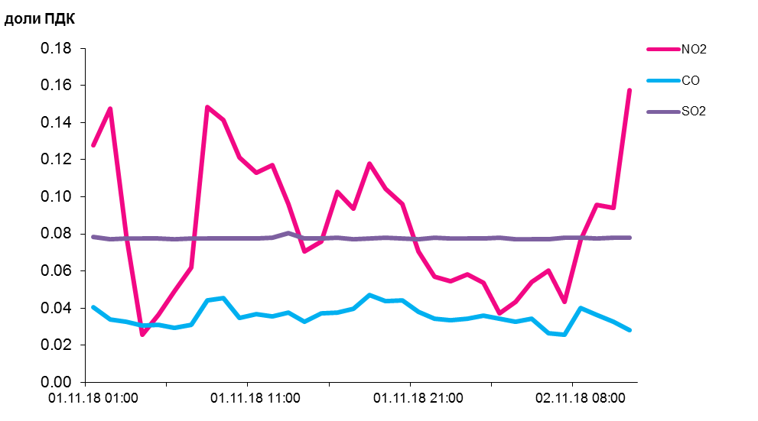

По данным непрерывных измерений, среднесуточные концентрации твердых частиц фракции размером до 10 микрон в воздухе Могилева, Гомеля, Бреста, Витебска и Жлобина варьировалась в пределах 0,3-0,5 ПДК, Минска – не превышали 0,1 ПДК.
Среднесуточная концентрация твердых частиц фракции размером до 2,5 микрон в воздухе Минска (район ул. Героев 120 Дивизии) составляла 0,7 ПДК, Жлобина (район ул. Пригородная) составляла 0,8 ПДК.
Среднесуточные концентрации твердых частиц фракции размером до 10 микрон, 1 ноября 2018 года
